Semana del 12 al 15 de octubre.

Lunes 12 de octubre.

Trabajamos en el pizarrón.



*Realizaremos varios ejemplos en el pizarrón y les pediremos que nos

ayuden a descomponer los números. Usamos el multibase.

9 – 1+1+1+1+1+1+1+1+1 41

24- 10+10+ 1+1+1+1 63

*Trabajamos con Abrojito ficha 14 “En la juguetería” Usamos el multibase.

Signos que dicen mucho. Abrojito página 97.

------------------------------------------------------------------------------------------------------------------------

**Miércoles 13 de octubre.**

Cálculos que ayudan a sumar. Retomamos lo trabajado en clases anteriores .

Representamos con el multibase diferentes sumas de dieces.

|  |  |  |
| --- | --- | --- |
| Sumar 10 a un número | Sumas de números iguales | Sumas de dieces |
| 20 + 10= | 10 + 10= | 20 + 30= |
| 30 + 10= | 20 +20= | 30 + 40= |
| 40 + 10= | 30 + 30= | 40 + 20= |
| 50 + 10= | 40 + 40= | 50 + 20= |
| 60 + 10= | 50 + 50= | 60 + 30= |

LEO Y RESUELVO.

1. INÉS TIENE $ 30 Y EL RATÓN PEREZ LE TRAJO $ 20. ¿CUÁNTO DINERO TIENE AHORA?

**CUENTA:**

**RESPUESTA:……………………………………………………………………………………………………………………………………………………….**

1. LUCAS TIENE 40 FIGURITAS Y GANA OTRAS 40 FIGURITAS ¿CUÁNTAS FIGURITAS TIENE EN TOTAL?

**CUENTA:**

**RESPUESTA:……………………………………………………………………………………………………………………………………………………….**

------------------------------------------------------------------------------------------------------------------------

**Jueves 14 de octubre.**

Trabajamos con Abrojito. Lectura “ La calle y la ciudad”. Trabajamos con la página 106.

Recortamos imágenes que estén relacionadas con la vida del campo y la ciudad y las pegamos en el salón.

Sumas para repasar. Usamos el collar matemático.

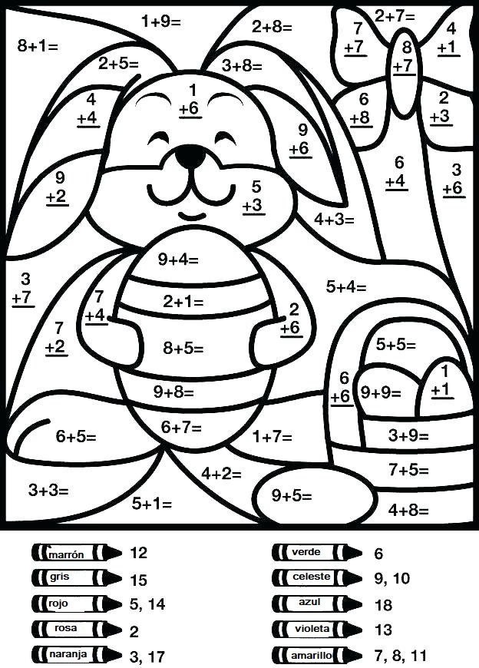

--------------------------------------------------------------------------------------------------------------

**Viernes 15 de octubre.**

El álbum del campeonato.

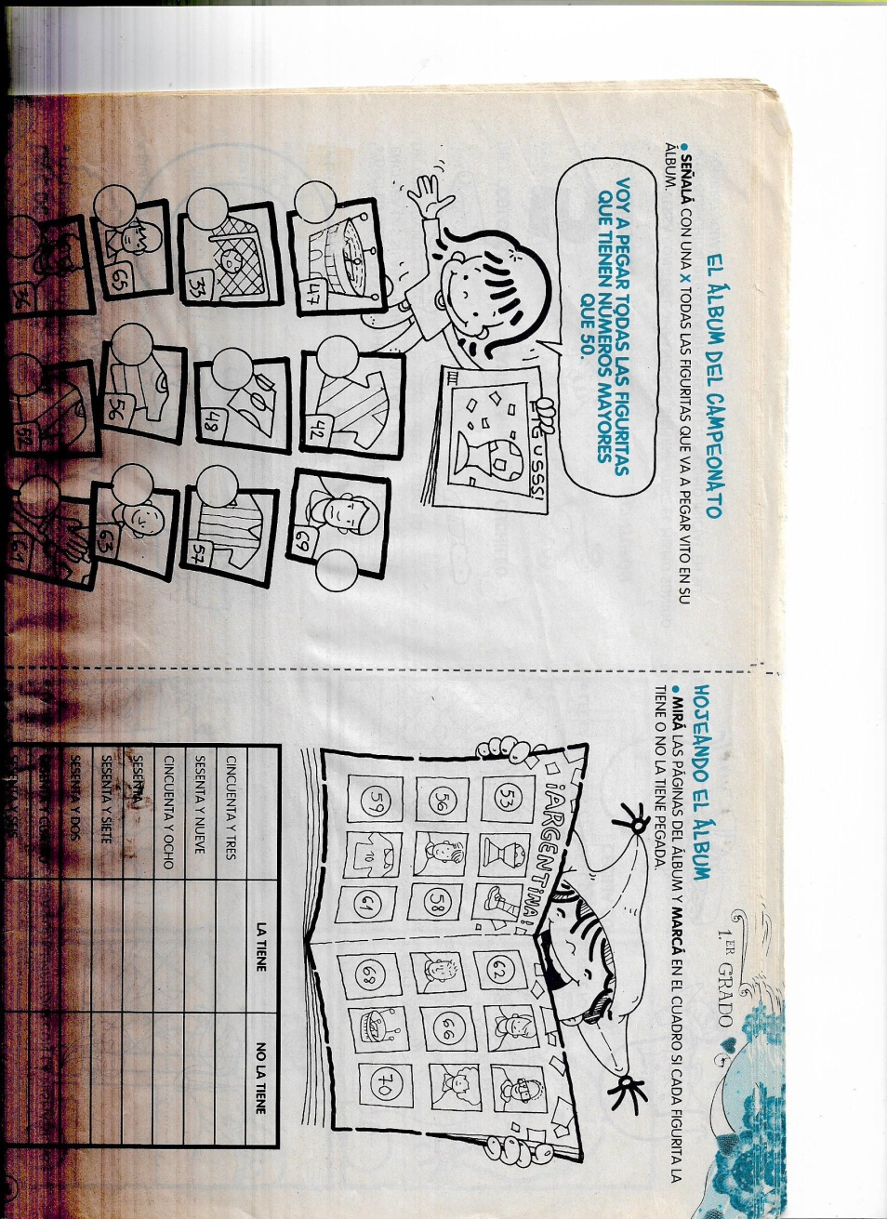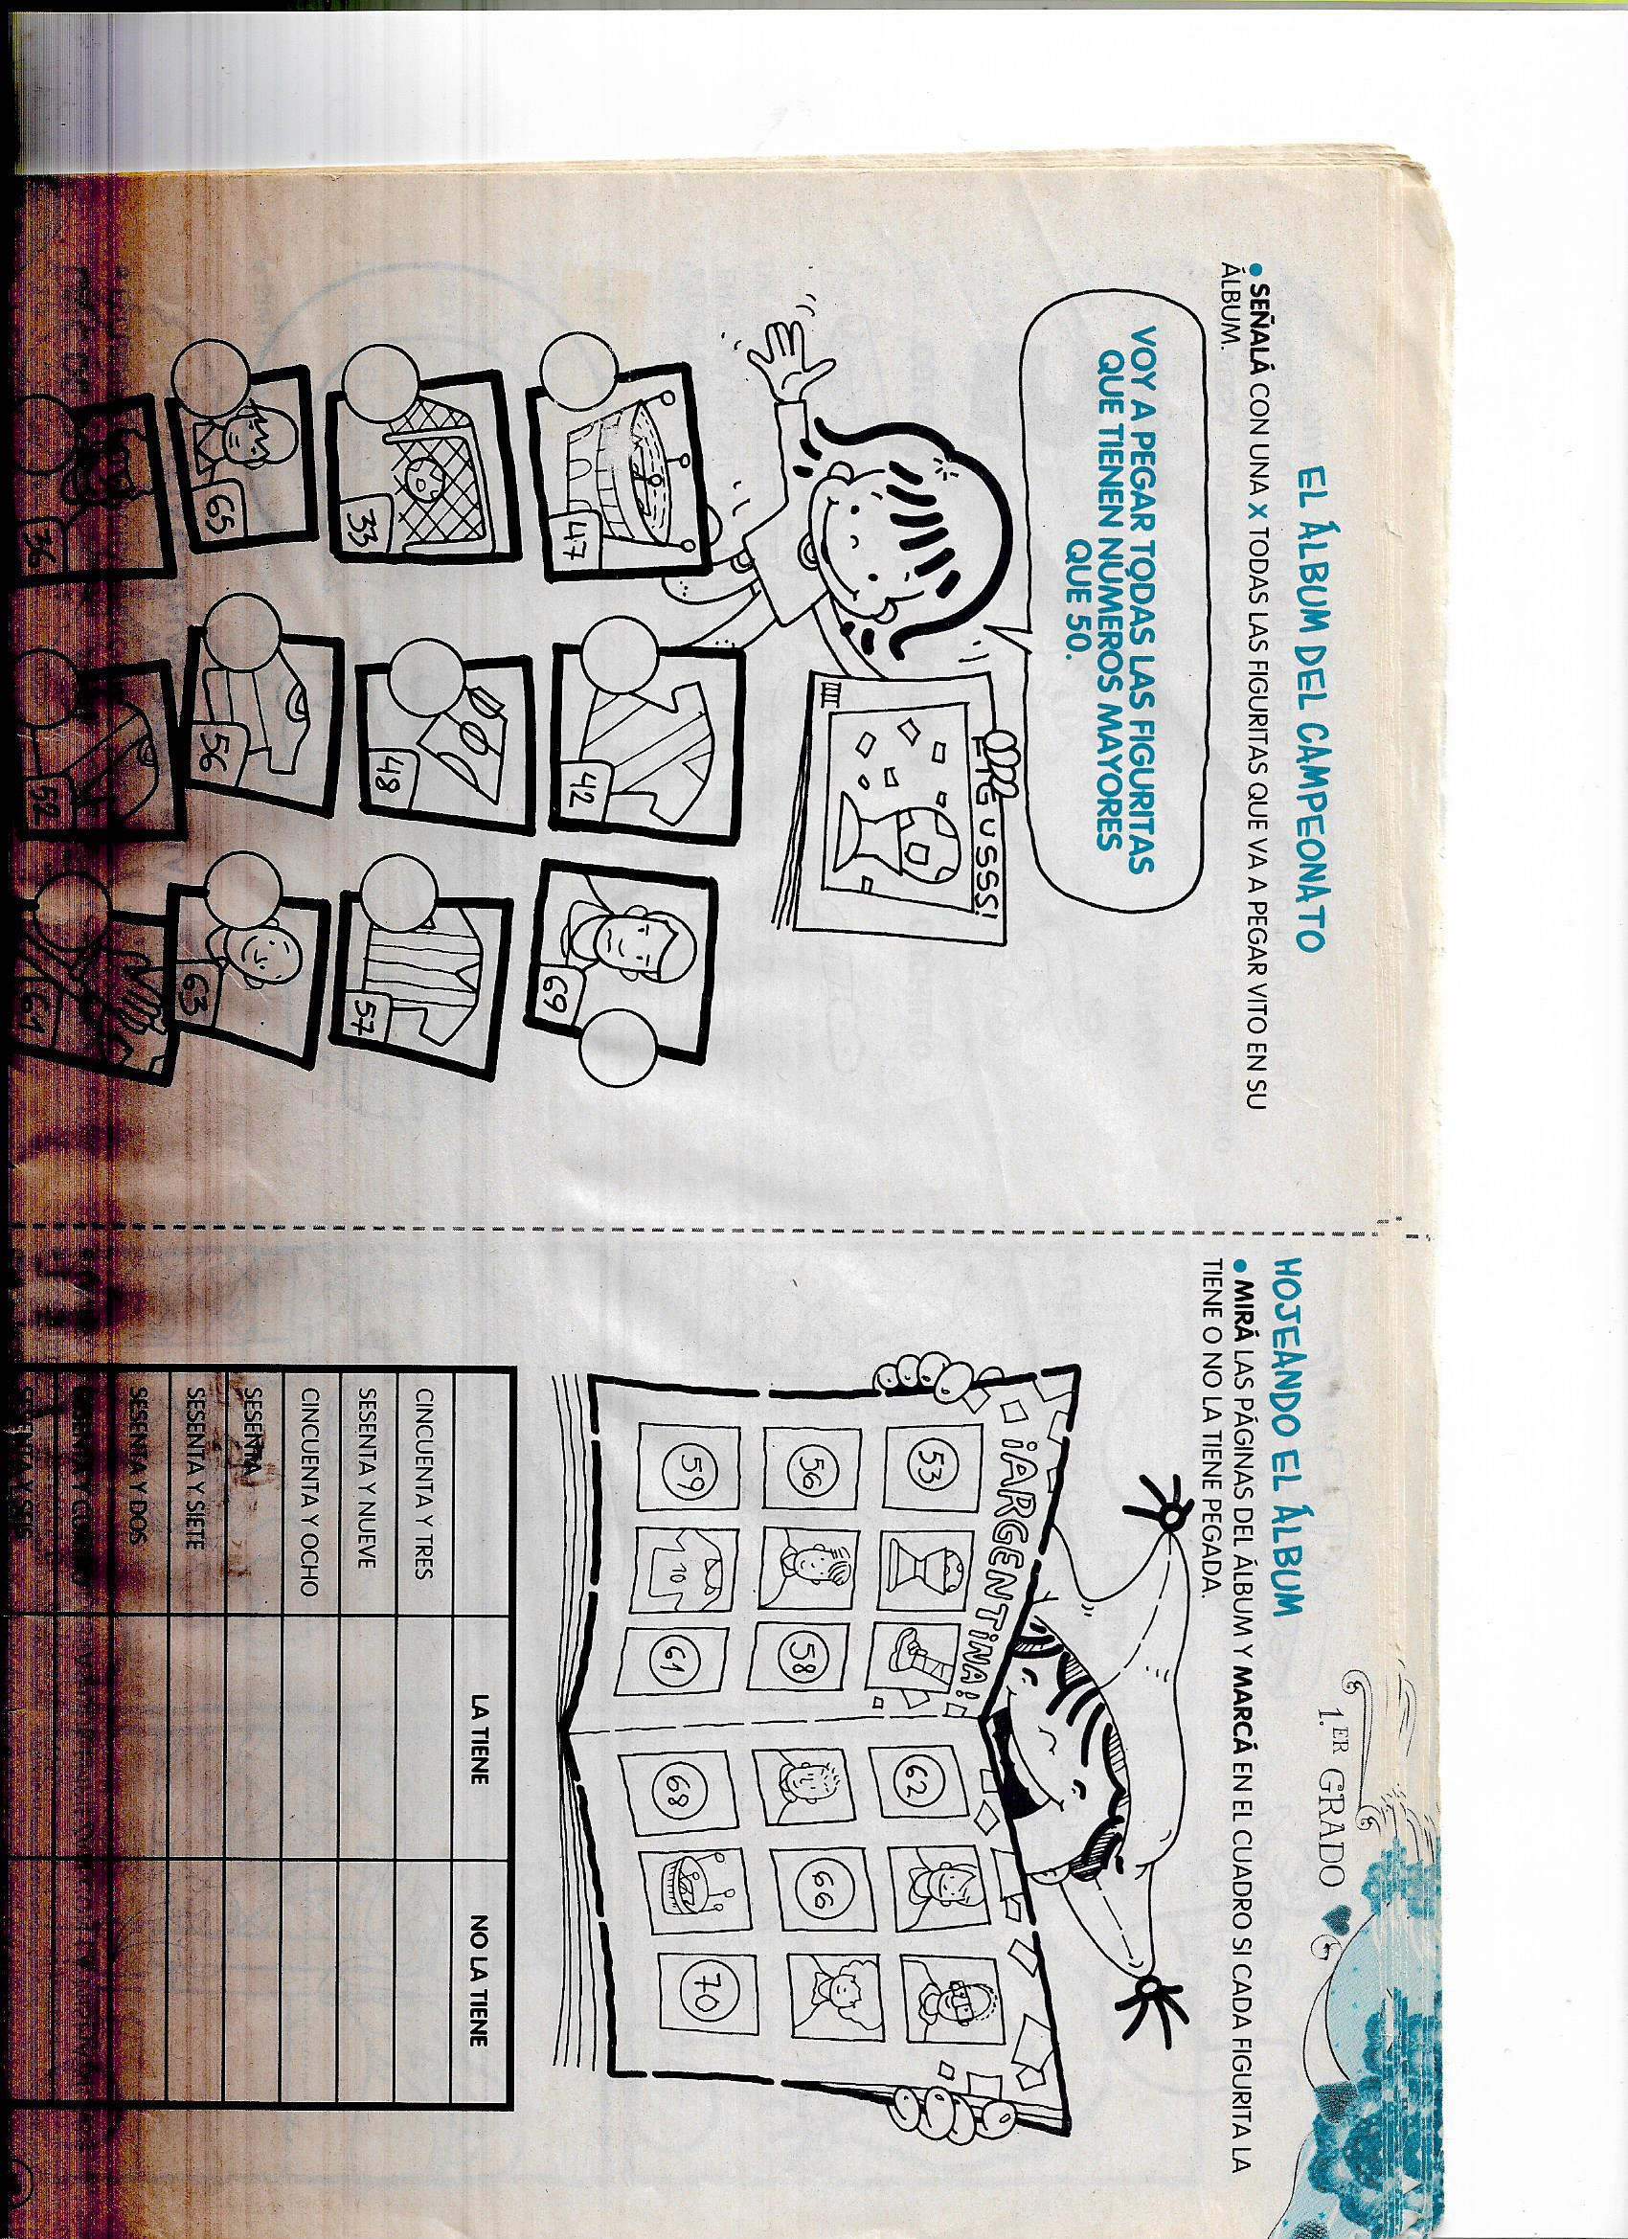

|  |  |  |
| --- | --- | --- |
|  | LA TIENE | NO LA TIENE |
| CINCUENTA Y TRES |  |  |
| SESENTA Y NUEVE |  |  |
| CINCUENTA Y OCHO |  |  |
| SESENTA Y DOS |  |  |
| SESENTA Y CUATRO |  |  |
| SESENTA Y SEIS |  |  |
| SETENTA |  |  |

Una letra chocolatosa.

Decoramos la sílaba CH con

Pensamos y escribimos 4 palabras con ch. Luego escribimos una oración.

ch

Leo y escribo la respuesta.

|  |
| --- |
| Soy un animal rosado  Y me gusta revolcarme en el barro.  ---- ---- ---- ---- ---- ---- ---- |

--------------------------------------------------------------------------------------------------------------